Quiz 4

姓名_____________ 学号_______________ 序号_______________

1、下列有关多电子原子结构和光谱说法正确的是：

A. 对于两电子耦合，根据泡利原理，自旋波函数必须满足交换反对称性。

B. 对于U原子，U原子的电子很多，电子—电子相互作用很强，所以先考虑U原子的电子关联，再考虑旋轨耦合。

C. 氦原子只有1s轨道上有电子排布，而2s和2p轨道上无电子，又因为2s和2p的主量子数相等，所以2s和2p轨道的能量相等。

D. 以上说法都是错误的。

解：

A选项：泡利原理是指电子总波函数满足交换反对称性，而总波函数等于轨道波函数×自旋波函数，对于自旋波函数，如果S=0，则交换反对称，如果S=1，则交换对称。

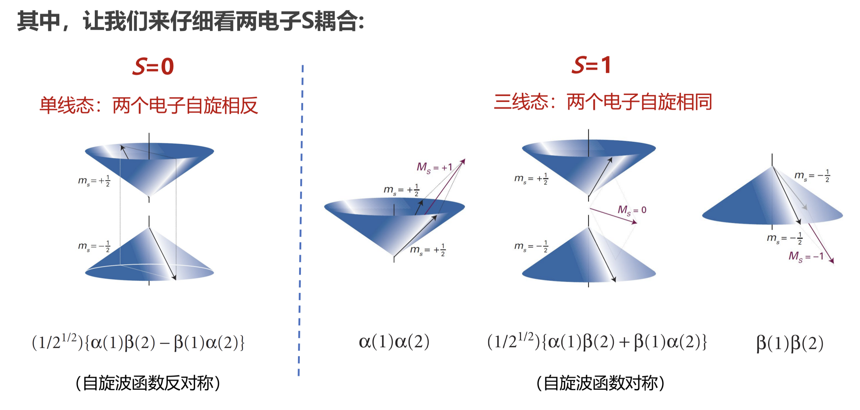

B选项：U原子的原子序数远大于57，是重原子，所以对U原子的自旋轨道耦合远大于库伦关联，因此先考虑旋轨耦合，再考虑电子关联。



C选项：只要有两个及以上的电子那就有电子关联，那么体系的总波函数就要加上电子——电子相互作用的部分，如此解出来的波函数和能级就与单电子体系不一样了，此时2s和2p轨道的能量不再相等。（或者说多电子原子中，相同n，不同l由于分布不同，感受到不同的电子屏蔽程度而不简并）

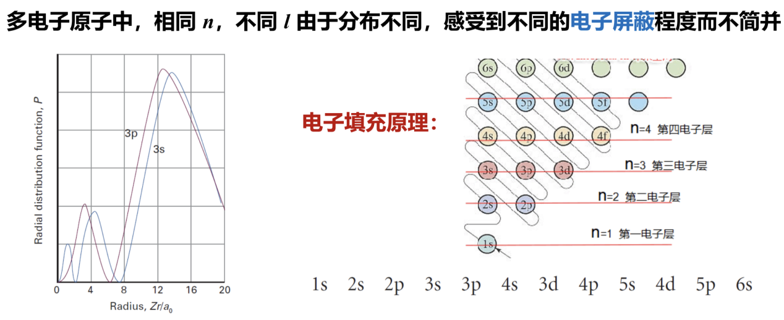

2、下列有关2p13p1光谱项符号正确的是：

|  |  |
| --- | --- |
| A. 1S0，3P0，1，2，1D2 | B. 1S0，3S1，1P1，3P0，1，2，1D2，3D1，2，3 |
| C. 3S1，1P1，3D1，2，3 | D. 1S0，3S0，1，2，1P1，3P0，1，2，1D2，3D3 |

解：

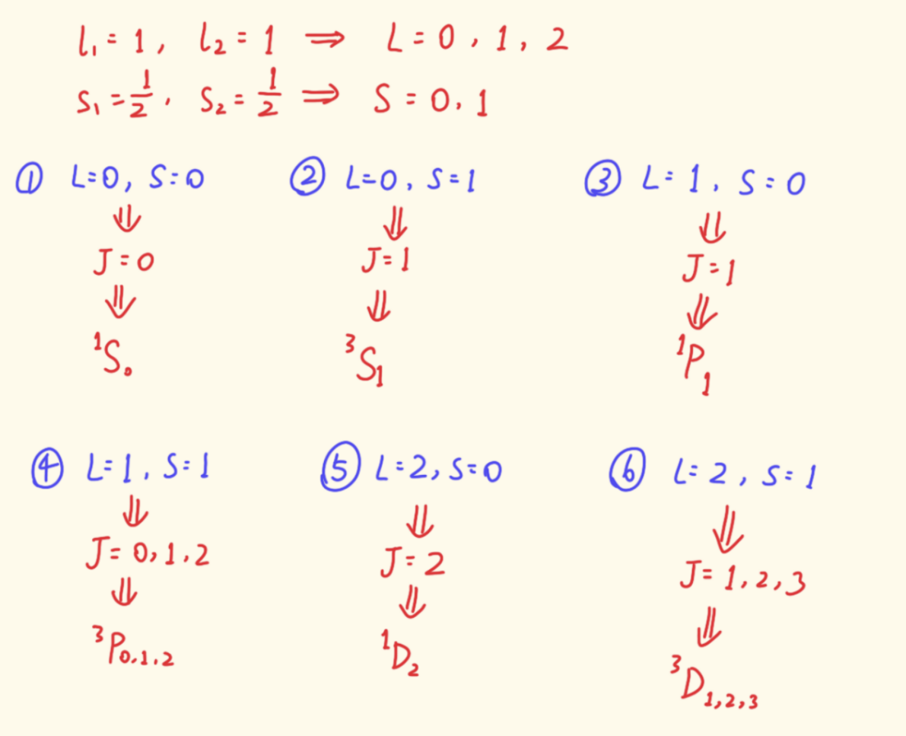



3、下列有关洪特规则和跃迁选择定则说法正确的是（如果我已经注明电子态，那么光谱项符号我一定没有标错，所以不用去想这个电子态下到底有没有这个光谱项符号）：

A. 对于电子态1s12s1中的1S0和1s12p1中的1P1，由洪特规则可知，多重度相同时，L大的光谱项能量低，所以1P1的能量低。

B. 对于电子态1s2和1s12s1，两种电子态中都有1S0，由洪特规则可知，因为S、L、J完全相同，所以两个轨道的能量相等。

C. 对于电子态1s12s1中的1S0和1s12p1中的1P1，由跃迁选择定则可知，1S0和1P1之间可以发生跃迁。

D. 以上说法都是正确的。

解：

A选项：洪特规则主要针对同一个电子态，对于不同电子态，优先考虑其他因素，此处2p轨道的能量大于2s轨道的能量，所以1P1的能量高。

B选项：虽然是同一个光谱项，但却是由不同轨道耦合而来的所以这两个轨道完全不同，且1s12s1对应的轨道能量更高。

C选项：有ΔL=±1，ΔJ=±1，ΔS=0，Δl=±1，满足跃迁定则，所以可以跃迁。

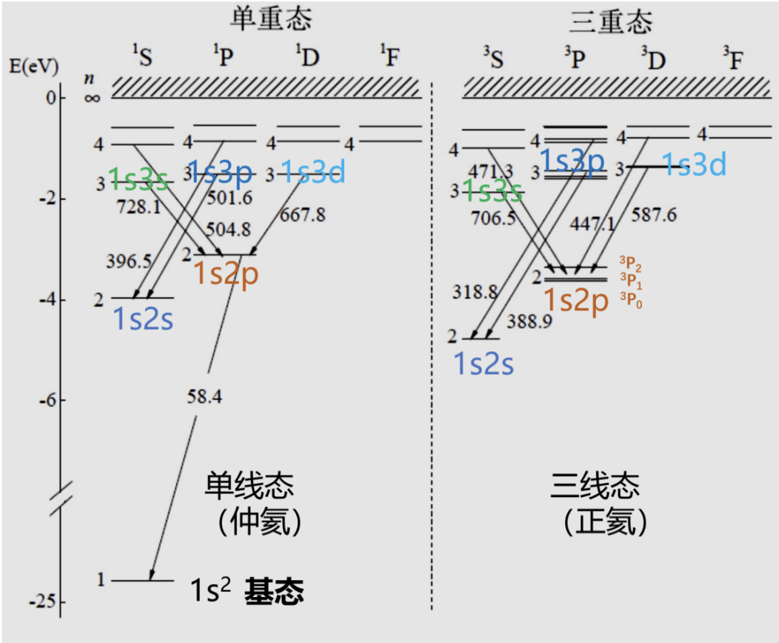

4、下列有关洪特规则和跃迁选择定则说法正确的是（如果我已经注明电子态，那么光谱项符号我一定没有标错，所以不用去想这个电子态下到底有没有这个光谱项符号）：

A. 对于电子态2p2中的3P2和1D2，由洪特规则可知，J相同时，多重度越大的轨道能量越高，所以3P2的能量更高。

B. 对于电子态1s12s1的3S1和1s12p1的3P0，1，2，由跃迁选择定则可知，电子可从3S1跃迁至的3P0，1，2任一一个轨道。

C. 对于电子态1s12s1中的1S0和1s2中的1S0，两个轨道虽然光谱项符号相同，但这两个轨道完全不一样，而且由跃迁选择定则可知，这两个1S0之间可以发生跃迁。

D. 以上说法都是正确的。

解：

A选项：由洪特规则可知，多重度大的轨道能量较低，所以3P2的能量更低。

BC选项对照一下跃迁选择定则即可。

5、下列有关分子光谱和转动光谱说法错误的是：

A. 分子的运动分为平动、转动、振动和电子运动，一般来说，转动的能级差小于振动能级差和电子能级差。

B. 分子转动能级差比较小，对应的波段一般是微波，可用于星际物质的探测。

C. 转动光谱主要用于气相的分析，其中有关于气相分子分子折合质量和键长的信息。

D. 对于甲烷分子，由于甲烷分子由五个原子组成，原子数目较多，所以甲烷分子有3个转动惯量。

解：

D选项：甲烷分子是球形转子，只有一个转动惯量。

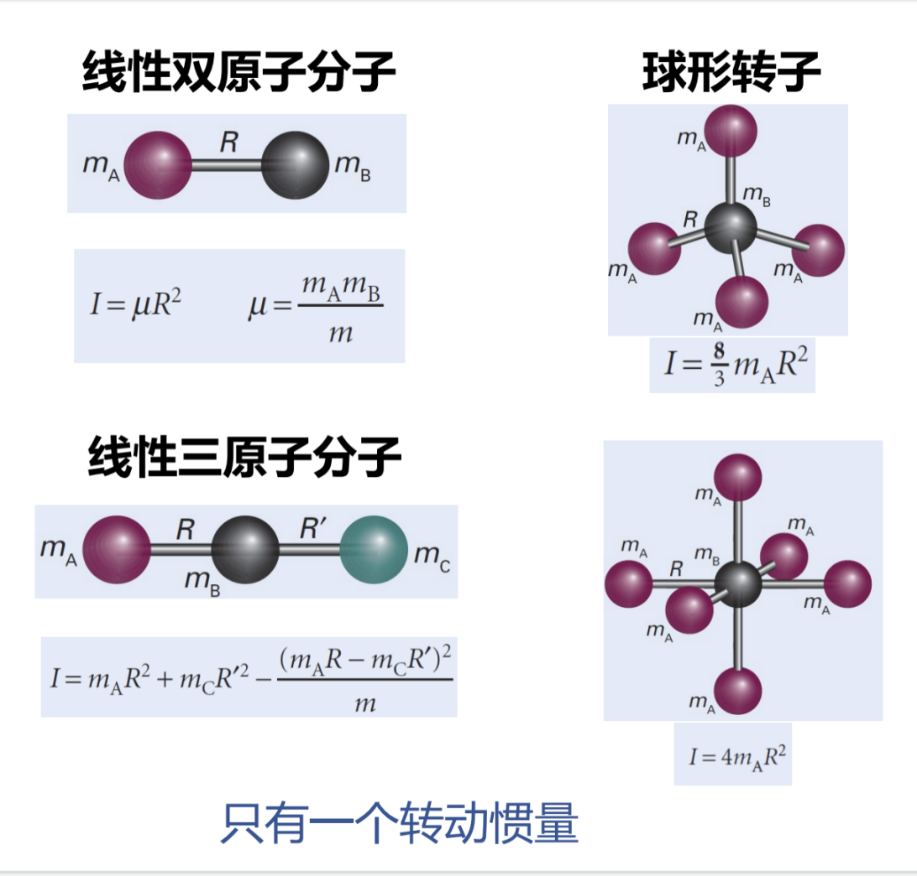

6、下列有关线性刚性转子转动能级和跃迁说法正确的是：

A. Jmax和T满足定量关系，所以可以测出太空中某种气体的转动光谱，从而大致确定其所处的温度。

B. 由转动光谱可以推出，转动能级之间应该是等间距的。

C. 对于氢气分子，氢气分子的质量小、键长短，所以氢气分子的转动惯量小，转动常数特别大，相比其他分子，氢气分子要吸收波长更短的光才能跃迁。

D. 分子时时刻刻都在运动，所以分子转动能级能量的最小值不为0。

解：

B选项：转动光谱的峰之间是等间距的，但是转动能级之间不是等间距的。

C选项：氢气分子是非极性分子，有转动常数和转动惯量，但是不满足跃迁选择定则，所以无法进行吸收跃迁。

D选项：转动能级的最小值为0。

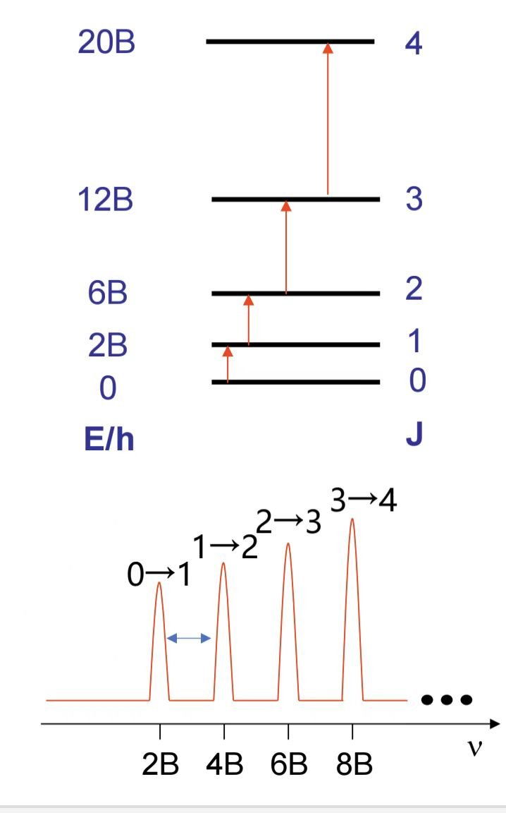

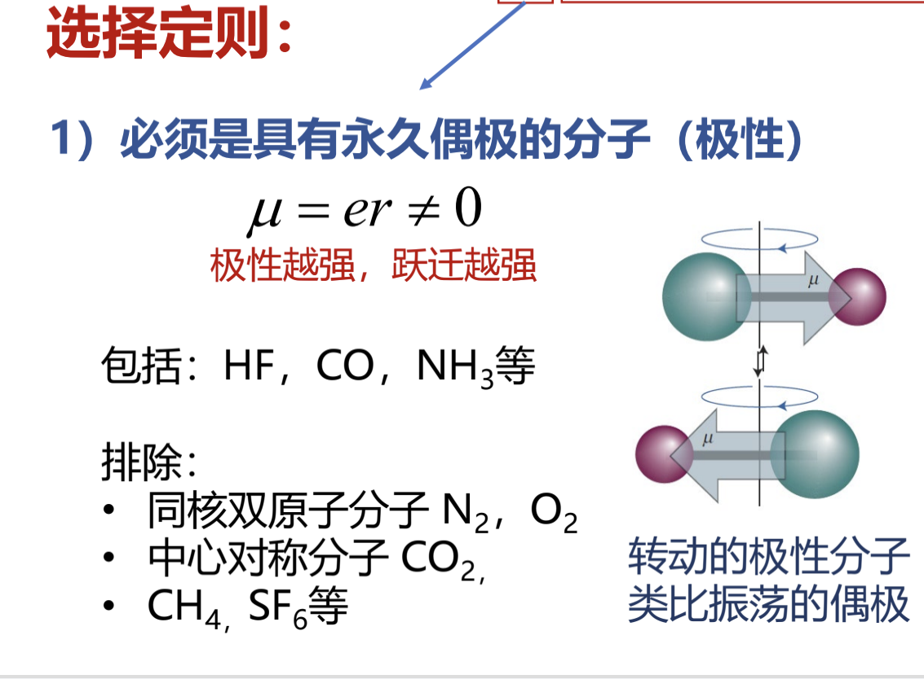

7、下列有关线性刚性转子转动能级和跃迁说法正确的是：

A. 转动光谱的峰之间是不等间距的，但是转动能级之间是等间距的。

B. 分子在转动能级上的分布应该满足玻尔兹曼分布，所以转动能级的能量越高，该能级上分布的分子就越少。

C. 在CO转动光谱的谱图中，强度特别大的峰之间几乎是等间距的，它们之间的距离反映了CO转动常数的大小，而强度较小的峰则主要来源于噪音干扰，应该尽量消除。

D. 以上选项都是错误的。

解：

A选项：转动光谱的峰之间是等间距的，但是转动能级之间不是等间距的。

B选项：分子在转动能级上的分布除了要考虑玻尔兹曼分布，还要考虑转动能级的简并度，综合考虑之后，一般来说，分子数随着J的增加，先增多后减少，呈现包络形状。

C选项：CO转动光谱中那些强度较小的峰也几乎是等间距的，它们主要来源于同位素效应。

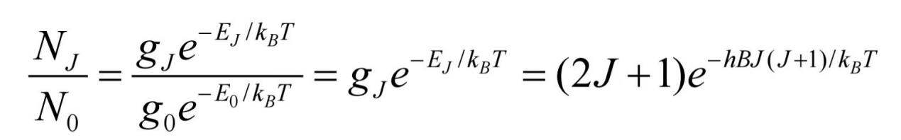

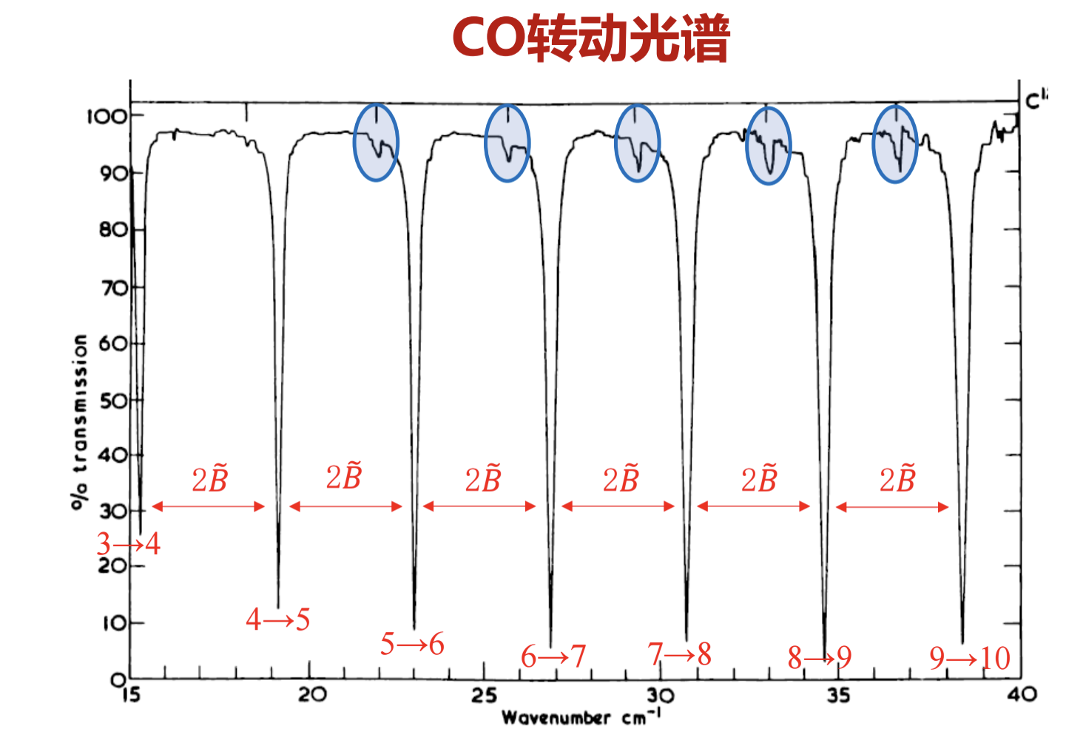？0